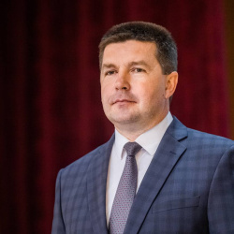
ГЛАВА ГОРОДА

Ченцов Роман Иванович
Роман Иванович Ченцов родился в Добринском районе, в селе Талицкий Чамлык, где окончил местную школу.
В 2002 году окончил Воронежский государственный аграрный университет им. К. Д. Глинки. Работать начал на елецкой птицефабрике ветеринаром, затем трудился в Липецкой районной станции по борьбе с болезнями животных. После этого его назначили на должность заместителя начальника областного управления ветеринарии. Также с 2020 года был главой Добринского района, после его назначили на должность руководителя Лебедянского района.
За два года под его руководством в муниципалитете было отремонтировано восемь школ и детсадов, открылся новый корпус школы №3 и начато строительство ещё двух образовательных учреждений. В районе за это время было отремонтировано 85 км дорог, в том числе центральные магистрали Лебедяни. Досрочно выполнена программа расселения аварийного жилфонда. Обновлён 21 км сетей водоснабжения и водоотведения, построены 10 новых скважин. Благоустроена Тяпкина Гора, которая стала местом притяжения туристов.
Женат, воспитывает двоих детей.

Структура администрации
Глава города
Департамент финансов
Председатель департамента финансов администрации города Липецка
Григорова Татьяна Юрьевна

Отдел взаимодействия со СМИ
Начальник отдела взаимодействия со СМИ администрации города Липецка
Быкова Мария Сергеевна

Отдел мобилизационной подготовки
Начальник отдела мобилизационной подготовки администрации города Липецка
Воропаев Юрий Викторович

Правовое управление
Начальник правового управления
Никитина Татьяна Владимировна

Управление внутренней политики
И.о. начальника управления
Иванов Денис Валерьевич

Заместитель главы администрации города Липецка
Департамент образования
Председатель департамента образования администрации города Липецка
Бедрова Светлана Валерьевна

Департамент развития территории
Председатель департамента развития территории
Логинова Ольга Вячеславовна

Департамент культуры и туризма
И.о. председателя департамента культуры и туризма администрации города Липецка
Хожаинова Ирина Сергеевна

Департамент по физической культуре и спорту
Председатель департамента по физической культуре и спорту администрации города Липецка
Казакова Ксения Дмитриевна

Управление опеки (попечительства) и охраны прав детства
Начальник управления опеки (попечительства) и охраны прав детства администрации города Липецка
Орлова Ирина Викторовна

Отдел по работе с молодежью
Начальник отдела по работе с молодёжью администрации города Липецка
Болдырев Арсений Михайлович

Комиссии по делам несовершеннолетних и защите их прав
Председатель комиссии города Липецка – Шамаева Анна Митрофановна.
Заместитель председателя комиссии по делам несовершеннолетних и защите их прав города Липецка – Дьяконова Екатерина Викторовна
Заместитель председателя комиссии по делам несовершеннолетних и защите их прав Октябрьского округа города Липецка – Чуносова Екатерина Сергеевна
Заместитель председателя комиссии по делам несовершеннолетних и защите их прав Советского округа города Липецка – Злобина Анна Александровна
Заместитель председателя комиссии по делам несовершеннолетних и защите их прав Правобережного округа города Липецка – Щеглова Наталья Федоровна
Заместитель председателя комиссии по делам несовершеннолетних и защите их прав Левобережного округа города Липецка – Шалавина Лариса Викторовна,

Заместитель главы администрации города Липецка
Департамент экономического развития
И.о. председателя департамента экономического развития администрации города Липецка
Соловьёва Мария

Управление потребительского рынка
Начальник управления потребительского рынка администрации города Липецка
Франценюк Ася Николаевна

Управление имущественных и земельных отношений
Начальник управления имущественных и земельных отношений администрации города Липецка
Андреева Вера Серафимовна

Управление информационных технологий
Начальник управления информационных технологий администрации города Липецка
Бочков Иван Викторович
Заместитель главы администрации города Липецка
Департамент транспорта
Председатель департамента транспорта администрации города Липецка
Чекрыжов Евгений Анатольевич

Департамент дорожного хозяйства и благоустройства
Председатель департамента дорожного хозяйства и благоустройства администрации города Липецка
Звонарев Павел Николаевич

Отдел охраны окружающей среды
Начальник отдела охраны окружающей среды администрации города Липецка
Протасова Татьяна Васильевна

МКУ «Управление по делам ГО и ЧС г. Липецка»
Начальник управления
Новиков Николай Александрович

Заместитель главы администрации города Липецка
Архивное управление
Начальник управления
Ивлева Светлана Николаевна

Управление делопроизводства и протокола
Начальник управления делопроизводства и протокола администрации города Липецка
Татьяна Игоревна Костукевич

Управление муниципальной службы и кадровой работы
Начальник управления муниципальной службы и кадровой работы администрации города Липецка
Сапанков Юрий Анатольевич

Финансово-экономический отдел
Начальник финансово-экономического отдела администрации города Липецка
Букреева Виктория Анатольевна

Заместитель главы администрации города Липецка - председатель департамента градостроительства и архитектуры
Департамент градостроительства и архитектуры
Заместитель главы администрации – председатель департамента градостроительства и архитектуры администрации города Липецка
Сурмий Светлана Игоревна
Заместитель главы администрации города Липецка - председатель департамента жилищно-коммунального хозяйства
Департамент жилищно-коммунального хозяйства
Председателя департамента жилищно-коммунального хозяйства администрации города Липецка
Сергей Юрьевич Ходяков

Управление муниципального контроля и организации деятельности административных комиссий
Начальник управления
Богатикова Оксана Борисовна

Шамаева Анна Митрофановна
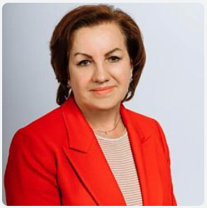
Заместитель главы администрации

Артемова Ирина Владимировна
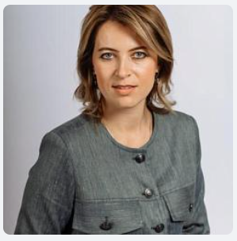
Заместитель главы администрации
Сергей Юрьевич Ходяков
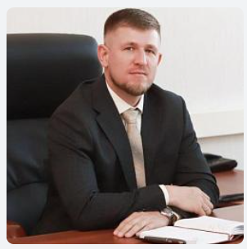
Заместитель главы администрации – председатель департамента жилищно-коммунального хозяйства

Дергунов Николай Николаевич
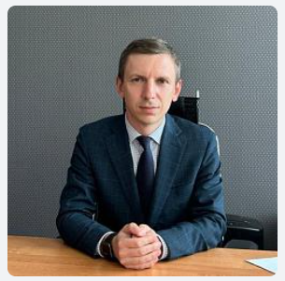
Заместитель главы администрации
Попова Наталья Игоревна
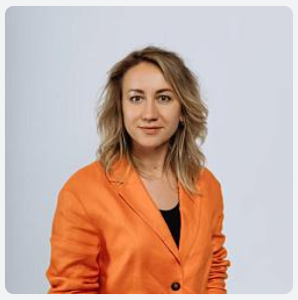
Заместитель главы администрации

Сурмий Светлана Игоревна
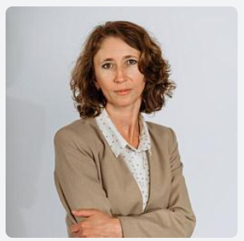
Заместитель главы администрации – председатель департамента градостроительства и архитектуры

